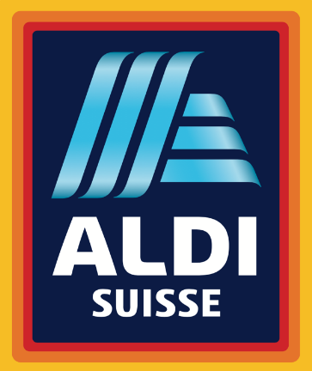
Fotorahmen gemäss
Firmenlogo von ALDI
Das Foto ist ein Beispiel
Schriftart: Calibri 15 + 13
Alle Daten sind frei erfunden

Adresse: Musterstrasse 1a, 7000 Chur
Geburtstag: 01.01.1980
Zivilstand: verheiratet, drei Kinder
Heimatort: Davos
Telefon: 079 123 45 67
E-Mail: alex.muster@bluewin.ch

- Berufliche Stationen

08.2015 – Heute HR Leiter mit Einzelprokura
Migros, Hauptsitz Schweiz in Bern
- Entwicklung der HR Strategie in Abstimmung mit der Gesamtstrategie des Unternehmens
- Formulierung der HR Politik und deren Teilpolitiken
- Positive Mitgestaltung der Firmenkultur

- Bildung

01.2012 – 12.2014 eidg. dipl. Leiter Human Resources
Juventus, Bern

01.1999 – 12.2001 HR Fachmann mit eidg. Fachausweis
Akad, Zürich

- Erfolge

2015 – heute Unterstützung und Beratung der Linienchefs
        - Lorem ipsum dolor sit amet, consetetur sadipscing
        - Sed diam nonumy eirmod tempor invidunt ut labore
        - Dolore magna. Lorem ipsum dolor sit amet

- Eigenschaften und Kompetenzen

- Lorem ipsum dolor sit amet
- ansetetur sadipscing elitr Sed diam nonumy eirmod
- Invidunt ut labore et dolore magna

- Sprachkenntnisse

Deutsch: Muttersprache

Englisch schriftlich: Gute Berufskenntnisse
Englisch mündlich: Sehr gute Berufskenntnisse
Cambridge First Certificate, London

- IT Kenntnisse

MS Word und Excel: Sehr gute Kenntnisse
MS Powerpoint: Gute Kenntnisse
SAP/R3: HR-Modul sehr gute Kenntnisse

- Ausserberufliches Engagement

2016 – Heute Prüfungsexperte beim Lehrgang HR Fachmann
AKAD, Zürich

- Interessen

- Lorem ipsum dolor sit amet, consetetur sadipscing elitr
- sed diam nonumy eirmod tempor invidunt ut labore et
- dolore magna. Lorem ipsum dolor sit amet.

